

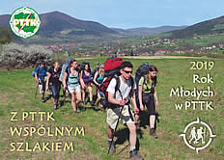

21 Rajd Kolarski
Szlakami Obrońców Śląska
w rocznicę Września 1939

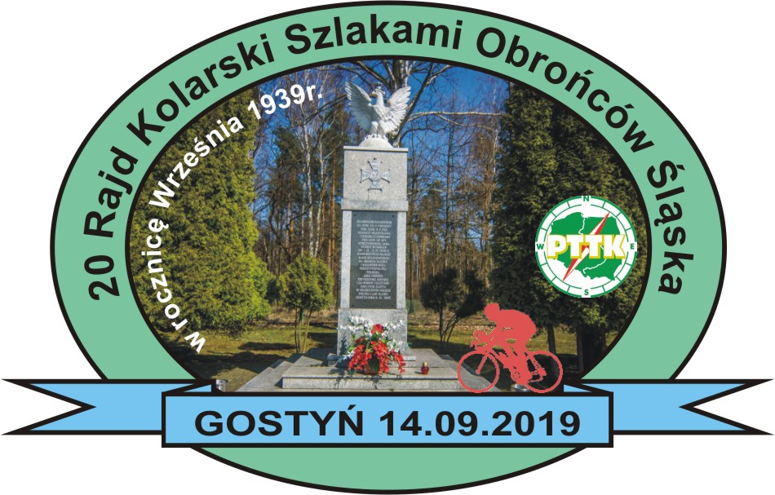

Gostyń – 14.09.2019 r.

21 Rajd Kolarski Szlakami Obrońców Śląska
w rocznicę Września 1939
Gostyń – 14.09.2019 r.

REGULAMIN
- Organizator rajdu
Komisja Turystyki Kolarskiej przy O/PTTK w Mikołowie
tel. PTTK: 32-226-54-60.
Komandor Rajdu kol. Andrzej Rygulski tel. 507 283 551.
Rok 2019 w PTTK pod hasłem „Rok Młodych”.
Sponsorzy: Urząd Miasta Łaziska Górne, Starostwo Powiatowe w Mikołowie.

- Cel rajdu
Popularyzacja turystyki kolarskiej, krajoznawstwa i wiedzy historycznej przez poznanie szlaków wojennych obrony Śląska w 1939r. w paśmie umocnień i fortyfikacji na linii Bujaków-Śmiłowice-Mokre-Łaziska-Wyry-Gostyń (meta rajdu).

- Termin rajdu
14 wrzesień 2019 r. (sobota) z metą koło Pomnika Pamięci Żołnierzy Września 1939 w Gostyni.

- Warunki uczestnictwa.
- W rajdzie mogą uczestniczyć koła i kluby PTTK, drużyny szkolne i harcerskie (pod opieką przynajmniej jednej osoby dorosłej), młodzież, rodziny oraz turyści indywidualni;
- Uczestnicy wybierają dowolną trasę po powiecie mikołowskim, szlakami umocnień z 1939 r. ;
- Ubezpieczenie uczestników od następstw nieszczęśliwych wypadków we własnym zakresie;
- Organizator nie ponosi odpowiedzialności za wypadki powstałe w czasie trwania rajdu oraz szkody wynikłe w stosunku do uczestników rajdu i osób trzecich;
- Uczestnicy rajdu są zobowiązani do przestrzegania przepisów ruchu drogowego i Karty Turysty;
- Organizacja zgłaszająca jest odpowiedzialna za zachowanie swoich uczestników;
- Dzieci mogą brać udział w rajdzie tylko pod opieką osób dorosłych.

- Zgłoszenia i wpisowe.
Zgłoszenie uczestnictwa oraz wpłaty wpisowego dokonuje się na mecie rajdu od godz. 10^{00 .}
Wpisowe wynosi: 2,00 zł.

- Świadczenia dla uczestników rajdu:
W ramach wpisowego organizatorzy zapewniają:
- pamiątkową naklejkę rajdową;
- potwierdzenie udziału w rajdzie okolicznościową pieczątką;
- prawo udziału w konkursach premiowanych nagrodami I, II, III miejsce;
- puchary dla najliczniejszej drużyny szkolnej i dla najliczniejszego klubu rowerowego;
- nagrody rzeczowe.

- Program rajdu.
- otwarcie rajdu godz. 10.00;
- 10.30 wzmianka o historycznym znaczeniu Bitwy Wyrskiej;
- zwiedzenia bunkra „Sowiniec” w godz. 10.00-13.00 za dodatkową opłatą 2 zł od osoby;
- przeprowadzenie konkursów sprawnościowych w godz. 10.00-12.00;
- wręczenie wyróżnień i nagród;
- zakończenie rajdu ok. godz.13.00.

Komitet organizacyjny

ZALECA SIĘ UCZESTNICTWO W RAJDZIE W KASKACH
ZDROWO BO ROWEROWO !!!

